TEMA 8: EL DUELO
- El duelo se define como una reacción adaptativa, natural, normal y esperable ante la pérdida de un ser querido.
- La mayoría de las personas afrontan de forma efectiva el duelo, pero un 10%-20% de las personas tienen dificultades importantes en su proceso de adaptación.
- Situación actual: Se denuncia la carencia de formación sobre acompañamiento psicológico en duelo en las carreras sociales y sanitarias de salud mental.
- Duelo psicológico: El duelo psicológico es el estado y proceso que sigue a la pérdida de un ser querido. Esta pérdida es definitiva y por ello se asocia generalmente a la muerte, pero se puede dar duelo sin muerte (como tras la ruptura de una relación, en la que se tiene una pérdida).
- Características del duelo:
  - Estrés desencadenante: Es la pérdida de un ser querido.
  - Periodo de tiempo entre la aparición del estrés y el inicio de sintomatología: El malestar psicológico siempre empieza en los primeros días tras el fallecimiento del familiar (a veces, es difícil detectarlo porque el paciente realiza una negación)
  - Características de los síntomas: La clínica que presenta el individuo con duelo incluye síntomas emocionales (ansiedad, depresión, irritabilidad) y/o alteraciones de conducta, generalmente antisocial, aunque también puede presentar conductas anormales de enfermedad (p. ej.: somatización del malestar psicológico)
  - Duración máxima: Aproximadamente un tiempo máximo al trastorno de adaptación de 6 meses.
- Intensidad del duelo: depende de:
  - Características del factor estresante:
    - Intensidad: cuanto más cercano afectivamente sea el familiar fallecido mayor es el impacto.
    - Rapidez: los cambios que surgen de forma rápida no dan tiempo a que aparezcan mecanismos adaptativos y tienden a producir un gran impacto emocional.
  - Circunstancias del individuo:
    - Vulnerabilidad del individuo: la personalidad del sujeto va a determinar el impacto emocional
    - Apoyo social: la posibilidad de contar con una red social con la que compartir el suceso, amortigua el efecto estresante
    - Significado simbólico del suceso: dependiendo de las circunstancias personales (cuidadoras gran dependientes)
    - Responsabilidad respecto al suceso: si el sujeto piensa que ha tenido alguna responsabilidad (culpa, cronicidad).
- Fases del duelo:
  - Fase inicial o de negación:
    - Shock: Es un mecanismo de defensa que protege ante la amenaza de un dolor psíquico.
    - Negación: Durante esta etapa, la realidad de la muerte no ha penetrado totalmente en la conciencia de la persona.
  - Fase aguda del duelo:
    - Miedo: A enfrentar la vida sin el ser querido, a deshacerse de las pertenencias, a recordar los sucesos dolorosos, a quedarse solo.
    - Culpa: La mayor parte de estos sentimientos son de culpas irreales, ante lo cual el trabajo de duelo consistirá en perdonarse y abandonar esta pesada carga.
    - Rabia: Esta es una fase de desorganización. Se manifiesta una agresividad con auto- reproches, pérdida de la seguridad y autoestima.
    - Depresión: Casi siempre llega después del shock y la rabia. El doliente queda envuelto en un sentimiento total de desesperanza.
  - Resolución del duelo:
    - Aceptación: Etapa final del duelo. El dolor será menor y ya no se recordará tan seguido al ser querido.
    - Serenidad: Fase de tranquilidad, de recordar al ser querido y disfrutar de los momentos que vivieron juntos.
    - Esperanza: Volverá a sentir alegría y amor por una vida completa y normal.
- Reacciones en el duelo:
  - Incredibilidad: Al conocer la muerte súbita, bloqueo, impotencia.
  - Confusión: Falta de orden de pensamientos, disminución de concentración y aumento de olvidos.
  - Preocupación: pensamientos obsesivos.
  - Sentido de presencia: Equivalente cognitivo de la experiencia de anhelo.
  - Sensaciones somáticas: Vacío en estómago, agitación, opresión en garganta y pecho
  - Alucinaciones.
- Afrontamiento del duelo profesional:
  - Compartir el dolor con los compañeros.
  - Repasar lo bueno que hemos hecho con el paciente.
  - Darse permiso para estar temporalmente en duelo.
  - Aplazar decisiones importantes
  - Tomarse tiempo
  - Afrontar la rutina.
- ¿Dolor o sentimiento?
  - El dolor es una herida abierta y sangrante, como una sacudida de pronto.
  - El sufrimiento llega después, cuando no se es capaz de cerrar esa herida o se cierra en falso. El sufrimiento es una presión psicológica y emocional, no permitiéndole salir del círculo que le atenaza, destruye, impidiendo a la vez no poder REALIZAR nada constructivo
  - En ninguna otra situación como en el duelo, el dolor producido es TOTAL:
    - Dolor biológico (duele el cuerpo)
    - Psicológico (duele la personalidad)
    - Social (duele la sociedad y su forma de ser)
    - Familiar (nos duele el dolor de otros)
    - Espiritual (duele el alma).
- ¿Cuando un duelo está superado?
  - Cuando el familiar toma conciencia intelectual y emocional de la pérdida, tras pasar por las etapas anteriormente mencionadas. La resolución se manifiesta en que:
    - 1. El recuerdo del familiar fallecido ya no le provoca un efecto doloroso, refiriéndose a él sin llanto o sensación de opresión.
    - 2. La persona es capaz de enfocar su carga afectiva sobre nuevos objetos o personas.
- Síntomas del duelo patológico:
  - Depresión severa de más de 12-18 meses de duración.
  - Embotamiento afectivo con negación de cualquier reacción emocional con respecto a la pérdida.
  - Discurso sobre el fallecido como si aún estuviera vivo.
  - Furia e ira extremas y persistentes.
  - Identificación profunda con el fallecido, adquiriendo síntomas del mismo.
  - Hiperactividad compulsiva sin sentimiento de pérdida.
  - Persistencia de quejas somáticas: Cefaleas, mareos...
  - Aislamiento prolongado
  - Incapacidad para llorar
  - Necesidad persistente de tomar sedantes: abuso de alcohol o drogas
  - Problemas maritales (sobre todo tras la muerte de un hijo) o Problemas en el trabajo o en la escuela.
  - Cuando el familiar parece no percibir el apoyo dado por los profesionales, amigos y comunidad.
  - Cuando parece estar bien durante los primeros meses o durante el desarrollo inicial del duelo, y que después empeora sin aparente causa.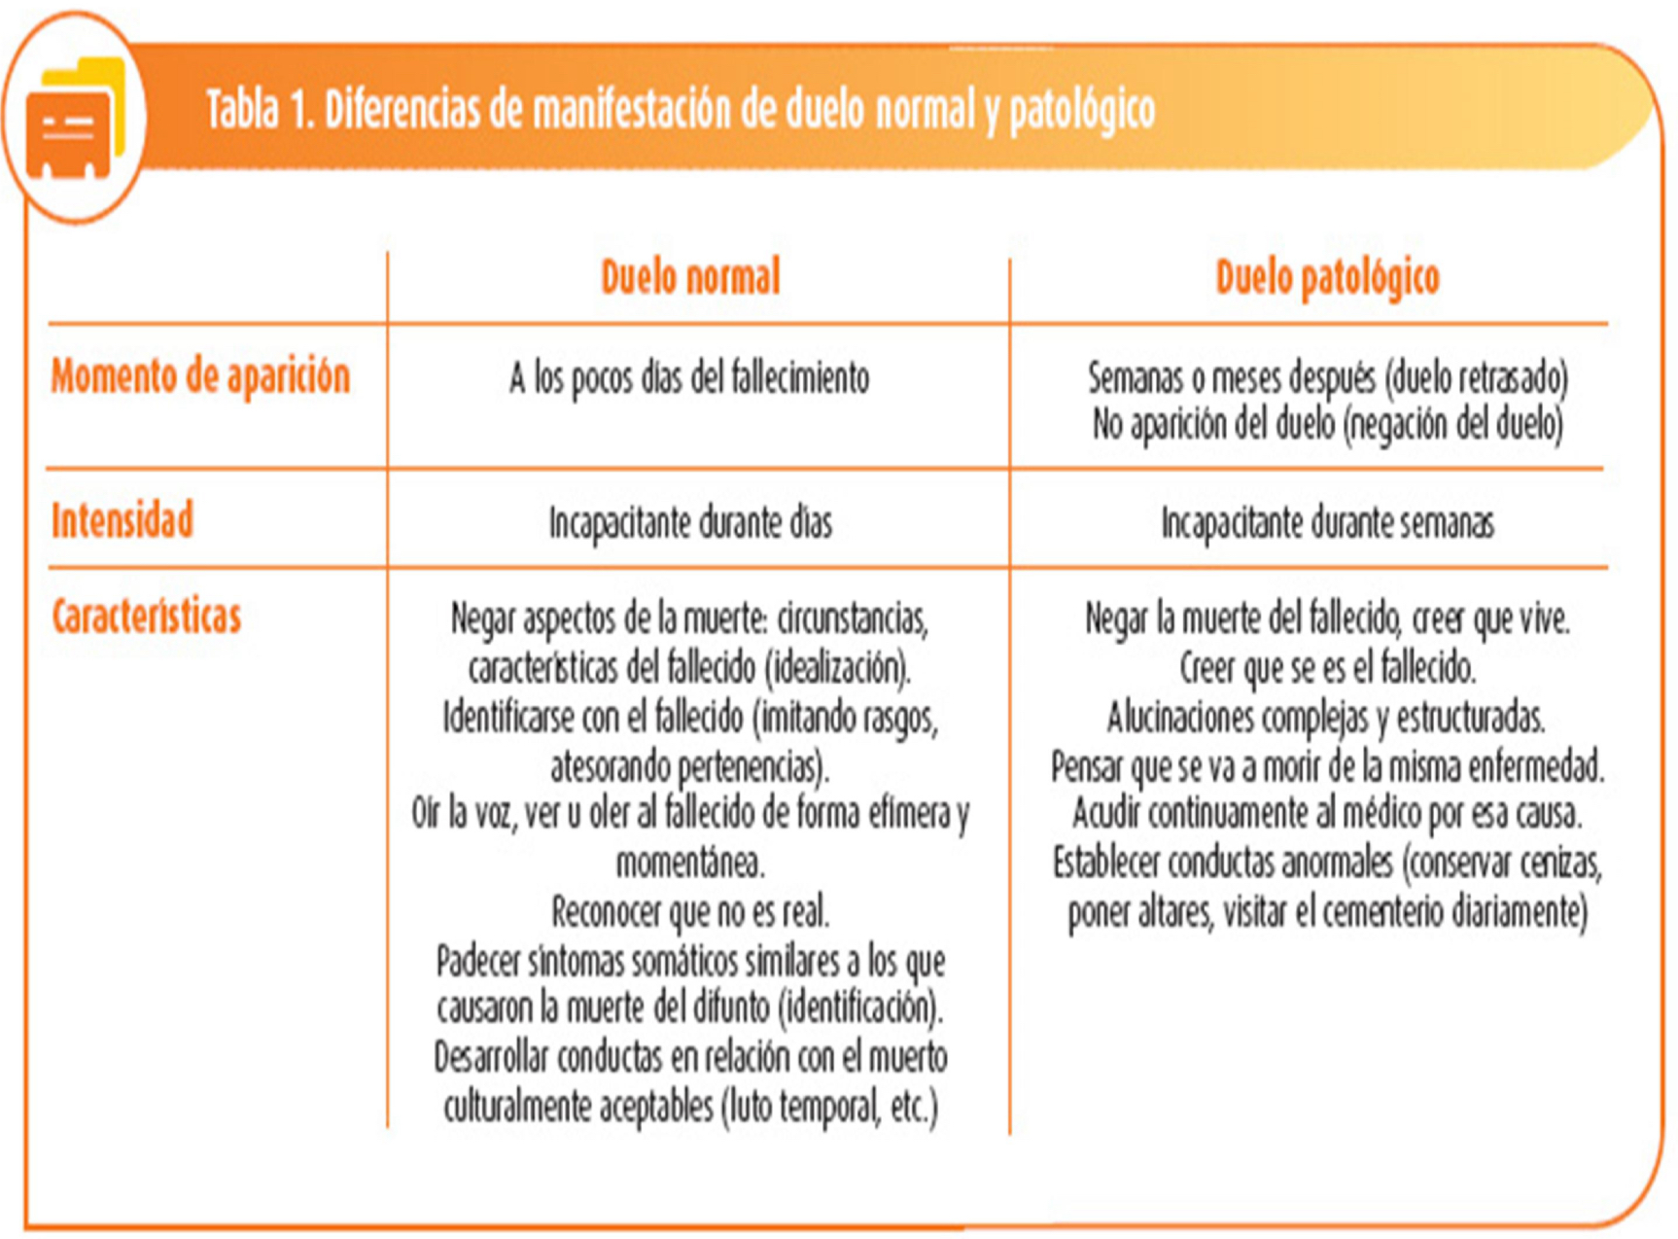
- Tipos de duelo patológico:
  - Duelo exagerado: Continúa durante años Reinserción social imposible Relaciones muy dependientes
  - Duelo crónico: Respuesta exagerada, desadaptativa Depresión, crisis ansiedad Abuso sustancias
  - Duelo retrasado o congelado: No expresan sentimientos, sentimientos tardíos y exagerados Duelos de repetición.
- ¿Qué podemos usar?:
  - - “Me imagino cuanto querías a...”
  - - “Lo siento”
  - - “La verdad es que no se muy bien que decirles...”
  - - Un gesto o un abrazo.
- En la práctica: ¿Qué hacer?:
  - Preséntate usando tu nombre
  - Escucha y dales tiempo
  - Habla con ellos sobre la situación actual y no debas lo que deben decir o sentir.
  - Explica sus opciones y apóyales en sus decisiones.
  - Mantén la calma
  - Cuida tus expresiones corporales
  - No intentes encontrarle algo positivo a la muerte.
  - No les digas que entiendes su dolor
  - Cuidar la terminología, utiliza el nombre del difuntos.
  - Habla con ambos padres equitativamente
  - Ayudarles a tomar decisiones
  - Ayudarles a crear recuerdos de la persona.

